新疆政法学院
C语言程序设计
实验报告

学 号：
姓 名：
指导老师：
学 期：2022-2023第一学期
日 期：
实验题目 | 选择结构程序设计
实验时间 |  | 实验地点
实验成绩 |  | 实验性质 | □验证性 √设计性 □综合性
教师评价：
□算法/实验过程正确； □源程序/实验内容提交 □程序结构/实验步骤合理；
□实验结果正确； □语法、语义正确； □报告规范；
其他：
评价教师签名：
一、实验目的
1、熟悉上机环境
2、掌握C语言的输入输出函数printf和scanf的格式;
3、掌握C语言的顺序结构编程。
二、实验项目内容（实验题目）
1、输入圆半径，求出圆面积。
2、一个华氏温度（F），输出摄氏温度。公式为c=5/9(F-32)，结果取两位小数。
3、程序功能：输入任意一个数，判断其是奇数还是偶数，并输出结论。
4、若己知某银行一年定期的存款年利率，输入存款额，计算三年后本利之和并输出。
5、整型变量m=97，n=98，请编程将m和n分别以整型(int)和字符型(char)输出。
6、输入一组小写字母，将所有小写字母转换成相应的大写字母输出。

三、源程序（实验步骤/实验过程/算法）
1、输入圆半径，求出圆面积。
问题分析:需求分析:输入最好使用float类型这样可以不用类型转换精度不会丧失而且可以更加高效的利用空间，输出也可以用float类型进行printf，相应的数据输出类型用%f。算法实现：利用圆面积公式进行计算<注意其中的乘方运算还要使用<math.h>库中的pow函数。>
源码实现：
1）
#define _CRT_SECURE_NO_WARNINGS 1
#include <stdio.h>
#include <math.h>
int main()
{
float r = 0;
scanf("%f", &r);
float s = 0;
s = 3.14 * pow(r, 2);
printf("%f\n", s); //此处改为%5.2f输出效果更好
return 0;

}
2）更改后
#define _CRT_SECURE_NO_WARNINGS 1
#include <stdio.h>
#include <math.h>
int main()
{
float r = 0;
scanf("%f", &r);
float s = 0;
s = 3.14 * pow(r, 2);
printf("%5.2f\n", s);
return 0;

2. 一个华氏温度（F），输出摄氏温度。公式为c=5/9(F-32)，结果取两位小数。
问题分析：据问题判断的，输入数据类型为float所以要定义浮点类型的变量，输出时要注意限制小数输出。
源码实现：
1）
#define _CRT_SECURE_NO_WARNINGS 1
#include <stdio.h>
#include <math.h>
int main()
{
float F = 0;
scanf("%f", &F);
float c = 0;
c = (5 / 9)*(F - 32); 错误分析整数运算得到结果是int型所以要用浮点数与整数
printf("%5.2f\n", c); 来产生浮点结果是的c打印得准确度。
return 0;

}
3、程序功能：输入任意一个数，判断其是奇数还是偶数，并输出结论
#define _CRT_SECURE_NO_WARNINGS 1
#include<stdio.h>
int main()
{
int input = 0;
scanf("%d", &input);
if (input % 2 == 0)
{
printf("%d是偶数", input);
}
else if (input % 2 != 0)
{
printf("%d是奇数", input);
}
return 0;

}
4、若己知某银行一年定期的存款年利率，输入存款额，计算三年后本利之和并输出
#define _CRT_SECURE_NO_WARNINGS 1
#include<stdio.h>
#include<math.h>
int main()
{
int l = 0.045;//利率
int input = 0;
int n = 3;
scanf("%d", &input);//本金
int be;
be = input * pow((1 + 0.045), n);

printf("三年后的总和是%d\n",be);
return 0;

}
5、整型变量m=97，n=98，请编程将m和n分别以整型(int)和字符型(char)输出。
#define _CRT_SECURE_NO_WARNINGS 1
#include<stdio.h>
#include<math.h>
int main()
{
int m = 97;
int n = 98;
printf("%d\n", m);
printf("%c\n", n);
return 0;

}
6、输入一组小写字母，将所有小写字母转换成相应的大写字母输出。
#define _CRT_SECURE_NO_WARNINGS 1
#include<stdio.h>
#include<string.h>
int main()
{
char input = 0;
char put;
while ((input = getchar()) != EOF)
{
put = input - 32;
putchar(put);
putchar('\n');
}
return 0;

}
四、运行结果
1、
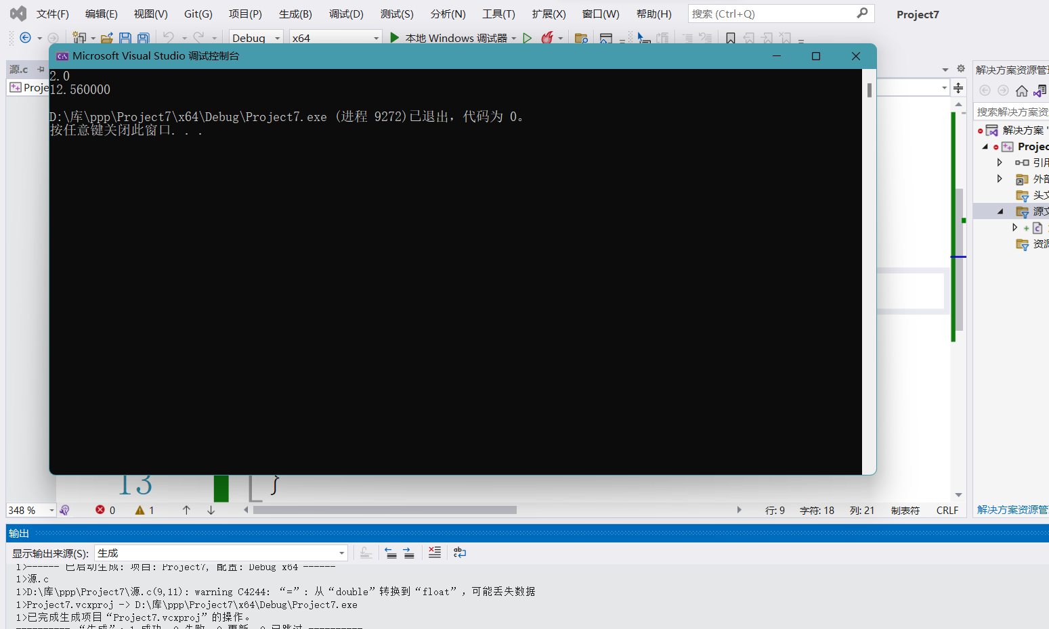
1）结果分析：问题：输出格式小数点后边位数要进行限制所以采用%5.2f。
2）改后结果：
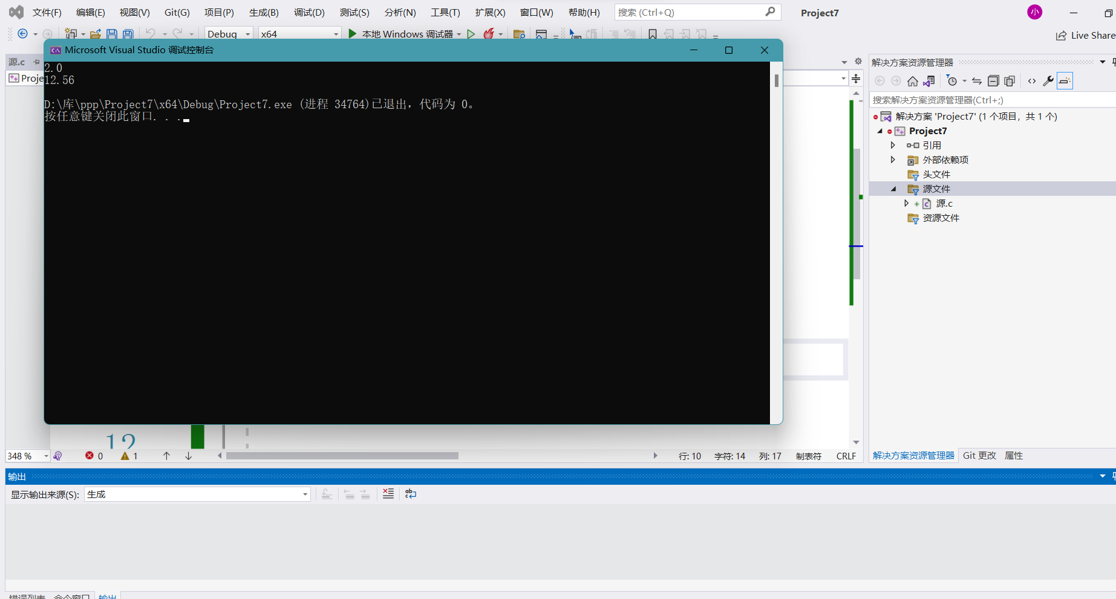
2.
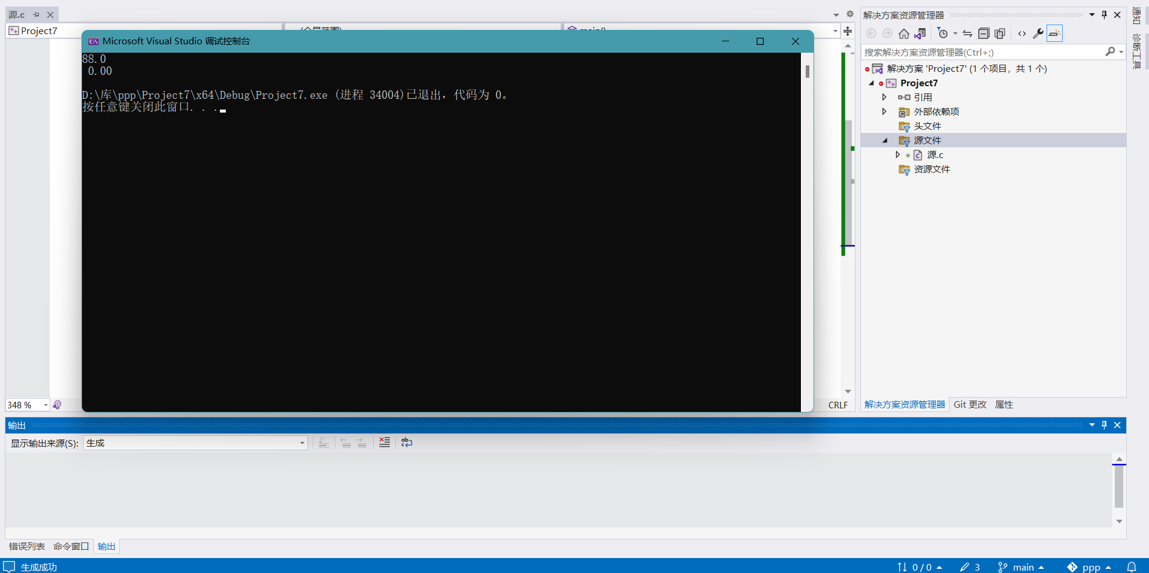
1）结果分析：出现输出错误，当输入正确值时返回值所以初步推测表达式返回类型出错。
2）
3）

五、实验总结

